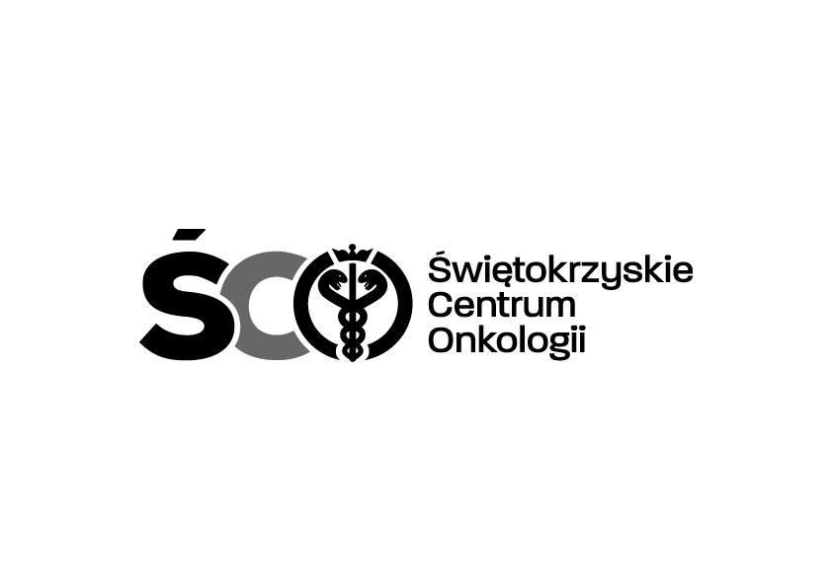

**Adres: ul. Artwińskiego 3C, 25-734 Kielce; Dział Zamówień Publicznych**

**tel.: (0-41) 36-74-474;**

https://[platformazakupowa.pl/pn/onkol_kielce](http://platformazakupowa.pl/pn/onkol_kielce)

Kielce dn. 08.04.2024 r.

**ZAWIADOMIENIE O WYBORZE NAJKORZYSTNIEJSZEJ OFERTY**

**IZP.2411.79.2024.MMO** – Opracowanie studium wykonalności i analizy kosztów i korzyści oraz opracowanie dokumentacji aplikacyjnej dla realizacji projektu pn. „Rozbudowa obiektów Świętokrzyskiego Centrum Onkologii o kompleksową ambulatoryjną opiekę specjalistyczną z profilaktyką onkologiczną dla województwa świętokrzyskiego.

Biorąc pod uwagę warunki przedstawione w ofertach wybrano ofertę najkorzystniejszą na podstawie kryteriów określonych w Zapytaniu Ofertowym:

ofertę nr 2 Firmy:

Collect Consulting S.A.

ul. Zbożowa 42B

40-657 Katowice

Z ceną brutto: 36 900,00 zł.

Oferta nr 1 Firmy Centrum Funduszy UE Sp. z o. o., ul. Batorego 46/52, 87-100 Toruń nie spełnia wymogu doświadczenia w przedstawionych referencjach. Wymagaliśmy opracowanie w okresie ostatnich 3 lat przed datą złożenia oferty projektu o wartości min. 20mil. Oferent wskazuje opracowanie z 2019r.

Dyrekcja Świętokrzyskiego Centrum Onkologii w Kielcach wyznacza termin podpisania umowy na dzień 11.04.2024 r.

Dziękujemy za złożenie oferty.

Umowa zostanie do Państwa wysłana pocztą.

Z poważaniem

Z-ca Dyrektora ds. Prawno-Inwestycyjnych

Krzysztof Falana